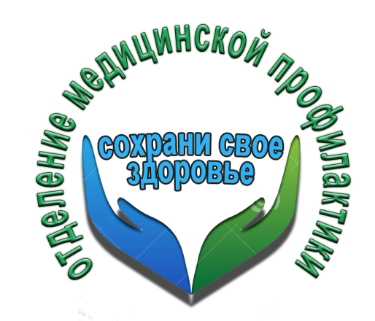 Всемирный день борьбы с раковыми заболеваниями
4 февраля, люди со всех стран мира объединяют свои усилия, чтобы вместе содействовать ускорению прогресса в борьбе со страшным недугом, имя которому ‒ рак.
Ежегодно Всемирный день борьбы с раковыми заболеваниями имеет свою тему.
В 2018 году Всемирный день борьбы с раковыми заболеваниями проводится под девизом "Мы можем. Я могу", призывая осмыслить то, что может сделать каждый в борьбе против этой болезни и внести свой вклад в кампанию против рака.
Что Мы можем сделать вместе, для борьбы против рака:
Побудить к действию, принять меры;
Предотвратить рак;
Проводить занятия по здоровому образу жизни;
Создавать здоровые рабочие пространства;
Что лично Я могу сделать, для борьбы против рака:
Сделать выбор в пользу здорового образа жизни;
Осознавать то, что здоровый образ жизни спасает жизни;
Следить за своим здоровьем;
Информировать других о здоровом образе жизни;
Просить о помощи;
Оказывать поддержку другим…
Это, и многое-многое другое – может помочь в борьбе против рака и раннего его выявления, чтобы лечение было как можно эффективным.
Не оставайтесь равнодушным!
Пройдите обследование, убедитесь в своем здоровье!
Помогите своим близким, если они уже больны!
Откажитесь от вредных привычек, так как в большинстве случаев именно они провоцируют или напрямую являются причиной развития онкологических заболеваний!

Отделение медицинской профилактики ГУЗ «Липецкая РБ».

